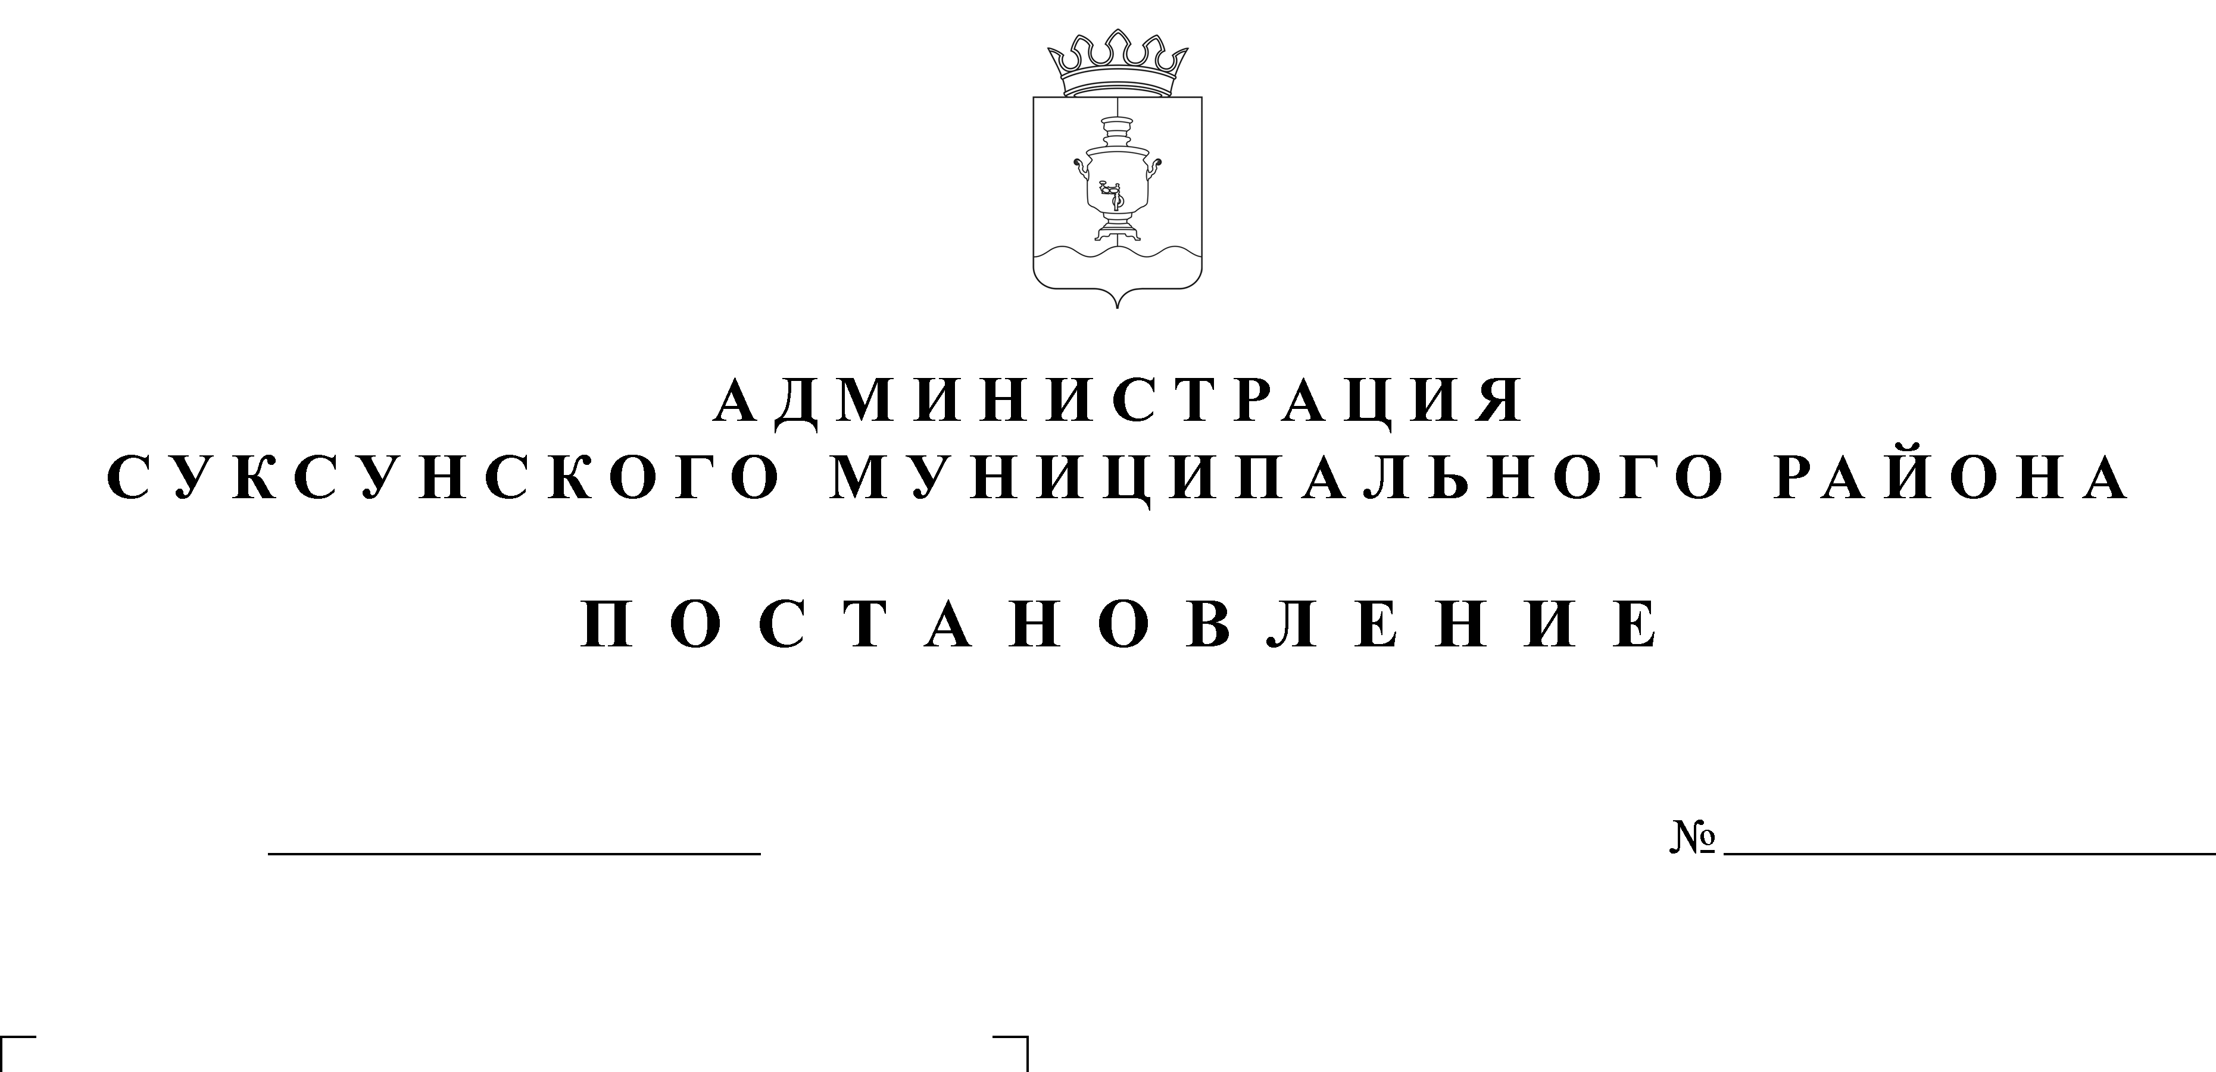
О внесении изменений
в Перечень земельных участков в целях предоставления многодетным семьям в собственность бесплатно, утвержденный Постановлением Администрации Суксунского муниципального района
от 11.05.2016 № 104
184

В соответствии с пунктом 3.2 Порядка формирования Перечня земельных участков в целях предоставления многодетным семьям в собственность бесплатно, утвержденного постановлением Администрации Суксунского муниципального район от 29.02.2012 № 43 «Об утверждении Порядка формирования Перечня земельных участков в целях предоставления многодетным семьям в собственность бесплатно», в связи с предоставлением земельных участков многодетным семьям в собственность бесплатно,
25.07.2016
ПОСТАНОВЛЯЮ:
1. Внести в Перечень земельных участков в целях предоставления многодетным семьям в собственность бесплатно, утвержденный постановлением Администрации Суксунского муниципального район от 11.05.2016 № 104 «Об утверждении Перечня земельных участков в целях предоставления многодетным семьям в собственность бесплатно», дополнения согласно приложению к настоящему Постановлению.
2. Настоящее Постановление вступает в силу со дня его официального опубликования в газете «Новая жизнь».
3. Контроль за исполнением настоящего постановления оставляю за собой.

Глава Администрации района И.А. Трофимова

Приложение
к Постановлению
Администрации Суксунского
Муниципального района
от 25.07.2016 № 184

«УТВЕРЖДЕН
постановлением
Администрации Суксунского
муниципального района
от 11.05.2016 № 104»

ПЕРЕЧЕНЬ
земельных участков в целях предоставления многодетным семьям
в собственность бесплатно

№ п/п | Местоположение земельного участка | Кадастровый номер | Разрешенное использование | Площадь, кв. м. | Категория земель | № / дата Постановления об утверждении | № / дата Постановления об исключении
3 | Пермский край, Суксунский район, п. Суксун, ул. Николая Маленина, з/у 10 | 59:35:0010123:65 | Для индивидуального жилищного строительства | 1500 | Земли населенных пунктов
4 | Пермский край, Суксунский район, п. Суксун, ул. Николая Маленина, з/у 16 | 59:35:0010123:66 | Для индивидуального жилищного строительства | 1500 | Земли населенных пунктов
5 | Пермский край, Суксунский район, п. Суксун, ул. Николая Маленина, з/у 14 | 59:35:0010123:67 | Для индивидуального жилищного строительства | 1500 | Земли населенных пунктов
6 | Пермский край, Суксунский район, п. Суксун, ул. Николая Маленина, з/у 18 | 59:35:0010123:68 | Для индивидуального жилищного строительства | 1500 | Земли населенных пунктов

